职业技术中学校园规划与教学建筑设计

——以徐州第二职业中学校园规划设计为实例

摘要：职业技术中学培养人才侧重文艺与技术方面，校园规划与教学建筑设计更倾向于活泼开放与共享交流以激发学生的艺术灵感与创作才华。在此以徐州第二职业中学校园规划设计为实例，在保留基地原有树木与有价值的古建筑的基础上对校园进行了重新规划，并对建筑单体进行了设计。设计中以营造良好的学习氛围、提供自由的共享场所为出发点，积极的引导学生健康向上的学习与交流。
关键词：职业技术中学 校园规划 教学建筑设计

Vocational Technical High School campus planning and teaching architectural design—Take Xuzhou second vocational high school campus planning and design as an example

Wang Shasha
(China University of Mining and Technology,Xuzhou 221008,China)

Abstract: When training talents ，Vocational Technical High School pay more attention on art and technology, campus planning and teaching architectural design more inclined to open and lively to stimulate the students' artistic inspiration and Creative talent. Now we take Xuzhou second vocational high school campus planning and design as an example, on the base of keeping original trees and valuable ancient buildings In the reserve base we re-plan the whole campus and design the buildings. Design in order to create a good learning environment, free shared spaces as a starting point, and actively guide the students a healthy and progressive learning and communication.
Key words: Vocational Technical High School, campus planning, teaching architectural design

母校求学数载，无论寸草寸木，还是砖瓦亭廊，都会给学子留下长远的记忆。鲁迅先生的《从百草园到三味书屋》中就有对儿时学堂的描写，如黑油的竹门、大匾等陈设，以及书屋后的小花园“折腊梅”“寻蝉蜕”等快乐生活的甜美回忆。求学期间，人生观、世界观、价值观多在这段时期慢慢成型。不止限于书本，环境、建筑、图书馆甚至餐厅，都会潜移默化的影响着学生的性格修养与美学品位。
校园的整体环境与空间场所、建筑实体、雕塑小品以及花草树木都是造就校园人文精神的物质载体，体现了学校的办学理念和价值取向。校园是学生耳濡目染的学习场所，用心的校园规划与建筑设计可以营造良好的学习氛围，别出心裁的空间设计提供自由的共享场所。规划与建筑设计师应充分考虑学生的行为习性，积极的引导学生健康向上的学习与交流。区别于普通高校，职业技术中学培养人才侧重文艺与技术方面，校园规划与教学建筑设计更倾向于活泼开放与共享交流以激发学生的艺术灵感与创作才华。在此以徐州第二职业中学校园改造为实例详细介绍笔者对职业技术中学校园规划与建筑设计的心得体会。

1 项目背景
徐州第二职业中学是徐州市一所历史悠久的职业技术学校，于上个世纪80年代建校，距今已有30余载，培养出了大批专业优秀的人才。随着城市的发展，二职高过于简单陈旧的建筑形式与周边的建筑及环境逐渐显得格格不入，其本身校园规划上也存在着很多问题，一些旧的校园规划设计理念已经逐渐跟不上时代。故此，本方案保留基地原有树木与有价值的古建筑，对校园进行了重新规划，并对建筑单体进行了设计。
徐州第二职业中学位于徐州市市区王陵路南侧，玉带街东侧，西临云龙公园，燕子楼公园坐落其间，有着十分良好的景观环境和历史人文价值。王陵路是徐州城区较有历史的一条老路，街道两边的梧桐树都是多年的老树，夏日遮阴，秋日落叶，有非常浓厚的历史人文气息。云龙公园在解放前是耶稣教和佛教墓地，1958年建成公园，是徐州市市区一个规模较大的综合性公园。由于其是完全开放的管理模式，市民常来此晨练或饭后散步。公园西北处有著名的人文景点燕子楼，更是吸引了很多的游客。
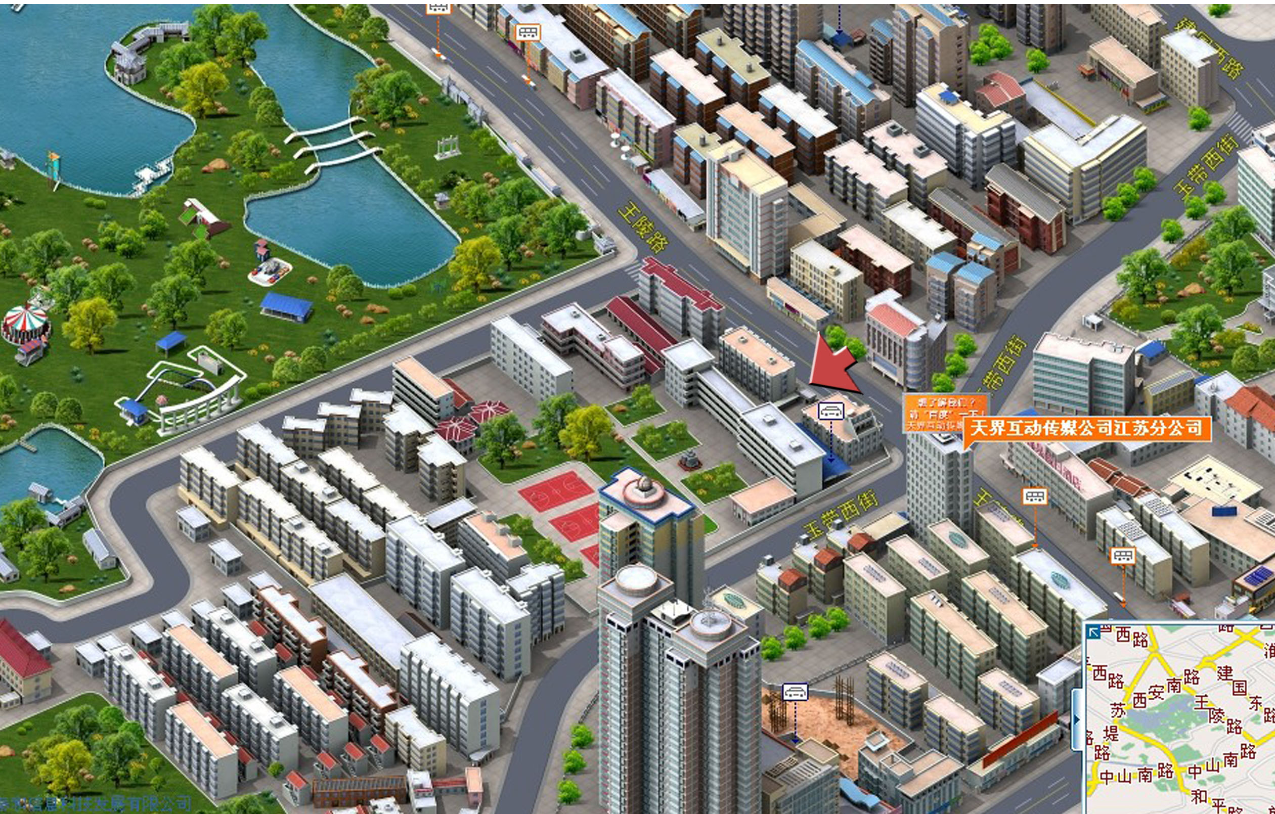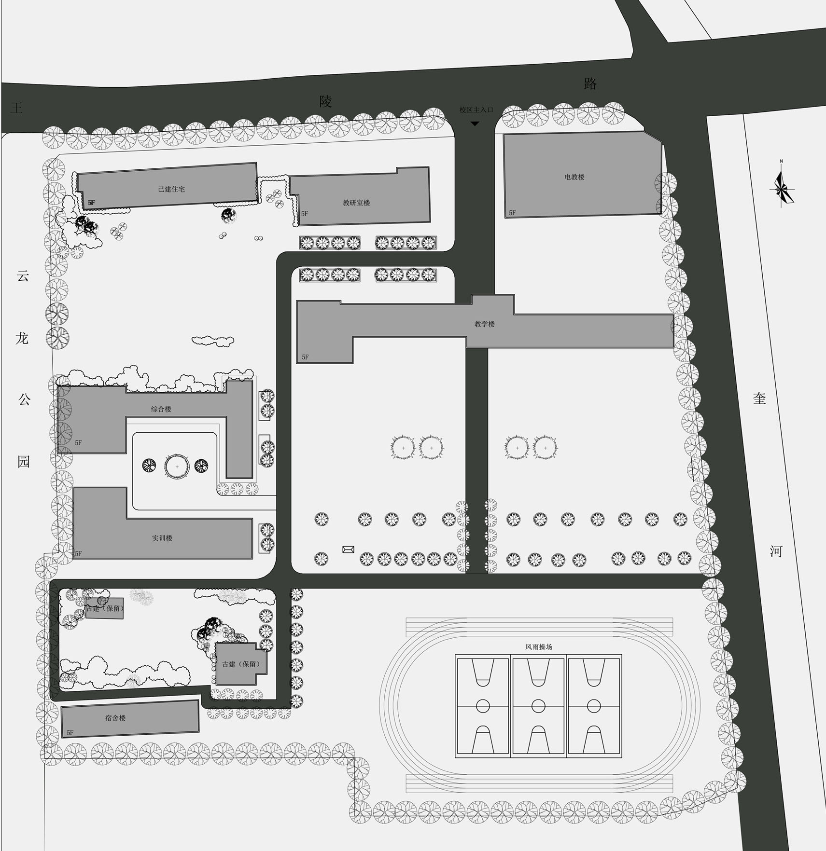
图1 原校园及周边环境鸟瞰 图2 原校园规划总图
Fig.1 aerial view of the original campus Fig.2 The original campus plan
and the surrounding environment
2 基地分析

2.1 现状分析
2.2.1 功能与交通分析
原校园分为教学区、宿舍区和室外活动区三大部分，分区比较明确。但是从校园功能上来讲，缺少图书馆和食堂，并且男生女生住在一栋宿舍楼里，这显然很不合理。在各功能区的联系上，原校园规划有些欠缺，如教学区各个建筑是完全脱离的，没有任何连接，这在交通上显得十分不便利，尤其是雨雪天气。原校园道路入口在两栋教学楼之间，车行流线不够顺畅，一进门就要拐到一条很窄的道路上。原规划的出入口只有北边一个，缺少一个次入口，并且入口过于偏离东边的建筑群，没能很好的起到组织分散人流的作用。在停车问题上，自行车停车过于散乱，且教职工与学生的停车没有分开。
2.2.2 室外场所分析
原校园规划建筑分布疏密不是很合理，有些地方过于拥挤，有些地方过于空旷，作为一个活动场所尺度并不是很怡人。同时室外场所缺少一些让人停留的空间，围合感并不是很好。由于校园面积较小，场地限制了校园操场为东西向，不过操场中间合二为一的篮球场正好符合的南北走向，故本次规划方案不做更改，保留原样。

2.2 保留树木
基地内树种繁多，树龄悠长。松树青翠挺拔，绿竹恬静淡雅，梧桐浪漫多情，梨树繁花似雪。春季白花满地，夏日繁树遮阴，秋天黄叶远飞，冬日枝桠重叠。其营造的文化学术氛围是新建校区的零星小枝桠无法比拟的，因此基地原有树木尽可能全部保留。

2.3 保留古建
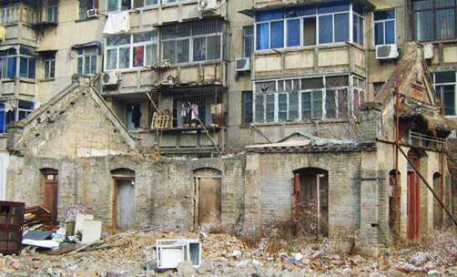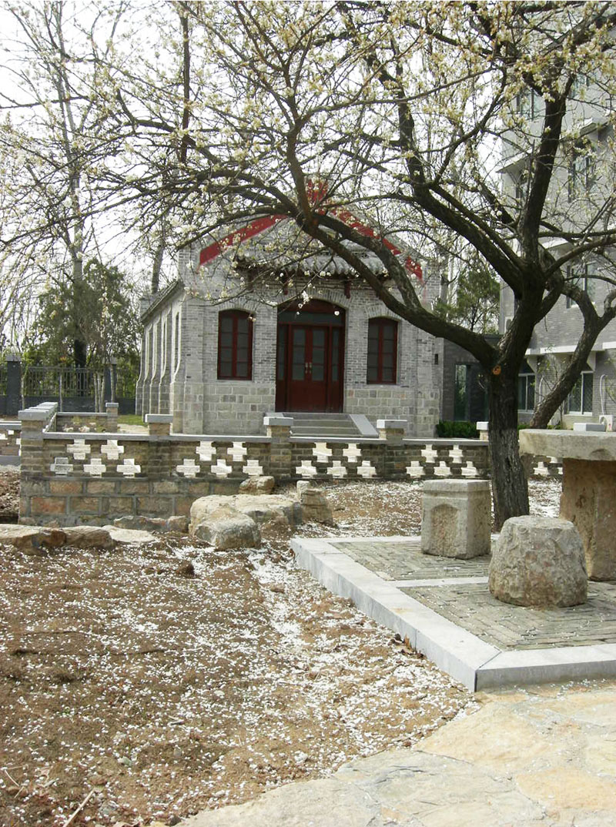
图3 改造前的礼拜堂 图4 改造后的礼拜堂
Fig.3 The Chapel before transform Fig.4 The Chapel after transform
基地内的礼拜堂有着深远优厚的历史。1896年，南美长老会葛马可（MARK.B.GRIER）牧师在王陵路南侧（现王陵路57号）建立圣经学院，包括西式二层木结构小洋楼三幢（旧称南楼），礼拜堂一座。这座礼拜堂距今已经有百年以上的历史，是徐州有历史可考的最早的礼拜堂之一。该礼拜堂于2009年翻修，并申报市级文物保护。图3是改造之前的小礼拜堂，只剩两片山墙还能看出以前的建筑形态。图4是改造之后的礼拜堂，改造翻修的时候将礼拜堂整体由校园北侧景观条件比较差的住宅楼前挪动到了校园南侧，与二层木结构的小洋楼一体构成一个颇有味道的庭院。规划方案以现状为基础，即古建位置在校园南侧。

2.4 周边环境
云龙公园景区内的主要建筑燕子楼，为古代徐州五大名楼之一。历代文人如白居易、苏轼、文天祥、陈师道、阎尔梅等都有咏怀燕子楼的作品。公园内有石碑刻文白居易咏叹燕子楼的诗句：“满床明月满帘霜，被冷灯残拂卧床。燕子楼中霜月夜，秋来只为一人长。”

3 规划设计
新天地石库门改造的首席建筑师本杰明-伍德说，这个世界上只有一小部分建筑是需要原样保留的，要保存旧宅，就一定要改变旧宅。因为建筑就同人一样用自己的个性和生活，一成不变只会将其扼杀。两处古建筑是这份校园规划得天独厚的原有条件。对于这两栋古建，完全封存不动用将会使其丧失生命，因此方案将采用局部改造的方法，通过赋予建筑新功能。二层木结构小洋楼因其独特的建筑形式被定义为校长室及附属会议室，，凸显了一校之长的身份和地位，同时也有利于塑造学校的形象。小礼拜堂的功能被定义为画室兼备展示功能，展示学生的艺术作品，又在交通上及视线上与图书馆紧密连接，提高了其景观与文化价值。

3.1 总体规划概念
规划上着重考察了第二职业中学在读学生的专业方向和特点，有根据的进行规划设计，使得方案更加有说服力。由基地树现状自然形成的路网，结合道路等级和公交车站位置确定出入口，交通系统自然生成。参考之前建筑的功能和布局，保留的基地树和古建，根据已定出的路网，加上主体建筑相互贯通连接与空间围合原则排放建筑（图5）。紧临入口的场地，背后有已建居民住宅，景观条件比较差，故做停车场地，解决机动停车和教职工自行车停车。中心绿地场地相对开敞，而且临近主体教学楼，衔接教学区和操场，是学生室外活动的主要场所。还有一些围合出来的小庭院尺度相对更加怡人，景观价值也更高，适合营造一些半私密的场所，供学生休憩驻足。
校园的景观设计延续了建筑设计的风格，布局上在保留原有较大植物的基础上对空间进行合理划分，配合建筑的功能性要求，使校园的各个集中绿地的风格特点、艺术效果和功能要求都更为鲜明与人性化。此外规划上还着重考虑了云龙公园的景观元素，将面向云龙公园的一侧在视野上空间上打开，增加进入公园利用其优良的景观元素的机会。实训楼南面的绿化采取特色的空间布局，铺装上采用条状的嵌草铺装和碎石铺地，特色廊架的设计与摆设结合植物的营造，使校区与西面的燕子楼公园的景观相互衔接。中心绿化的道路布局采用直线的网状路网，使空间之间的关联最大化，道路与道路的交汇处自然的形成广场活动空间，选取小灌幅的树木，结合条状地被与修剪整齐的绿篱，在视线上形成里一定的通透感。使校园空间的进深更长。局部雕塑的点缀增添了一定的艺术气息与亲切感。构筑廊架的设置更进一步拉近了建筑与景观的关系，产生了强烈的视觉冲击力，形成了视觉的焦点。
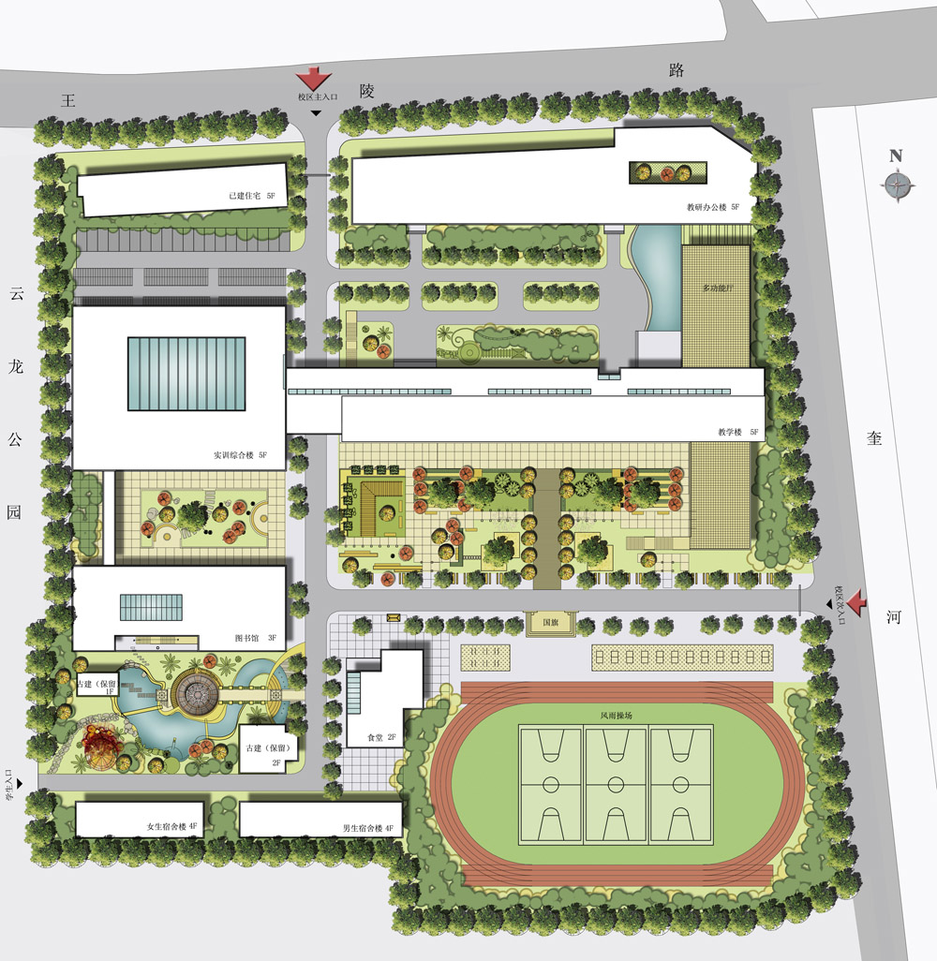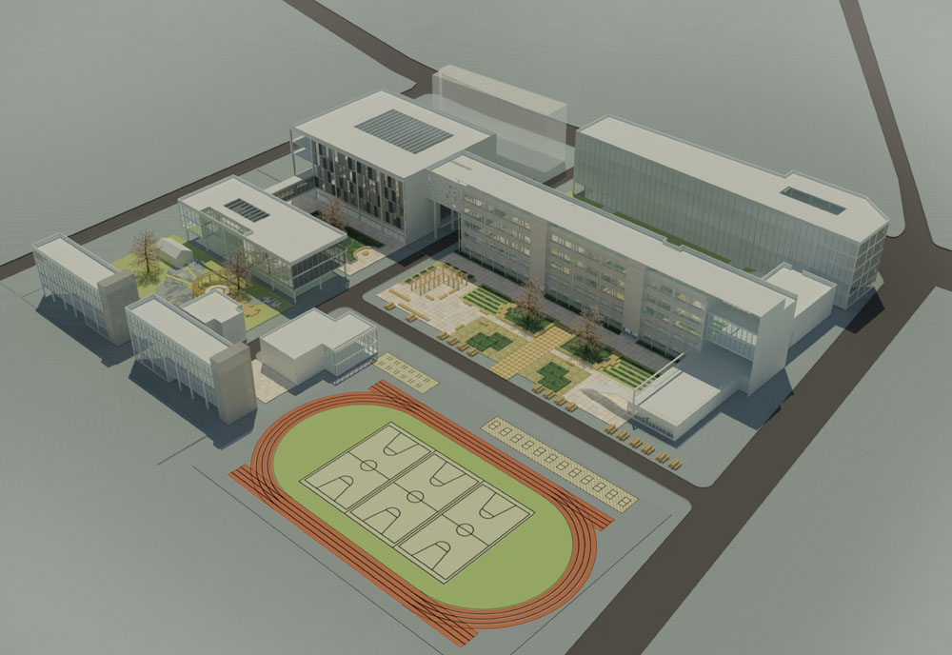
图5 校园规划总平面图 图6 校园规划鸟瞰图
Fig.5 The Campus Planning Plan Fig.6 Aerial view of campus planning

3.2 详细规划策略
2.2.1功能规划 校园分为教学区、宿舍区和室外活动区三大部分，加建图书馆和食堂，并且分建男生和女生单独的宿舍楼。主体教学楼在功能上全部串联起来，并通过连廊与教师办公楼及图书馆连接。主体教学楼与办公楼之间规划了多功能厅，增强空间的围合感，里入口处也较近，方便外来人员譬如家长来此观看演出听报告等等活动。主体教学楼一层附带一个大型的多媒体功能房，为学生提供了一个比图书馆更为便捷的信息服务。
2.2.2交通规划 将原校园道路一进门就拐到一条很窄的道路上改成一条直的通常的道路。校园临玉带街侧增设一个次入口，并且在宿舍区靠近云龙公园一侧增设一个人行后门，方便学生到公园里早练晨读，同时方便了学生出校门不用穿越整个校门。在停车问题上，学生自行车停在学生宿舍楼一层架空里，教职工与学生的停车分开停在校门口西侧，同样机动车也停在这里。
2.2.3室外场所规划 保留基地原有树木和古建筑，合理划分空间布局，围合出一些尺度较为怡人的广场或者庭院。增设一些让人停留的空间及设施，诸如在现有老树的下面增设木质座椅，方便学生们三三两两的交流共享或者三五成群的嬉戏玩乐。
2.2.4空间规划 学校的建筑及环境对学生有很大的影响，百年的老树，斑驳的红砖，沉淀着历史韵味的校舍和宿舍，一切都能让学生静下心来用心读书。这里大多搞艺术的孩子，建筑师在做设计的时候应该为他们发散思维获取灵感创造条件，营造相应的共享空间，自由流畅的平面，为他们提供更多的交流机会。
4 建筑设计
4.1 教学楼部分
教学楼的设计打破了常规的单廊串教室的做法，而是营造了丰富的共享空间，为学生们提供更多交流的场所，适应该所职业技术学校的特色（图7）。建筑一层是流通的，不是呆板的封死，也不是完全彻底的畅通，这样可以方便学生选择课件休息的场所。南向北向各有架楼梯直接通上二层平台，这样既增加了平台的人气，也为建筑的出入口提供了更多的选择性和趣味性。
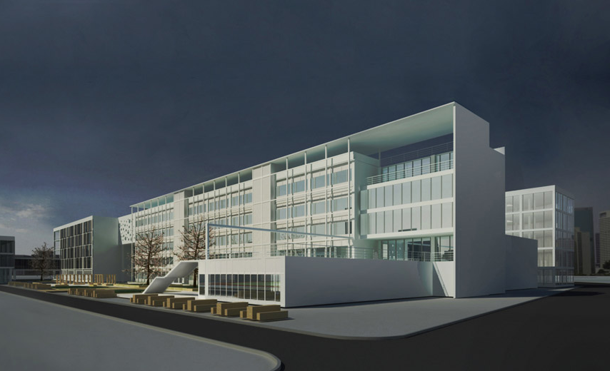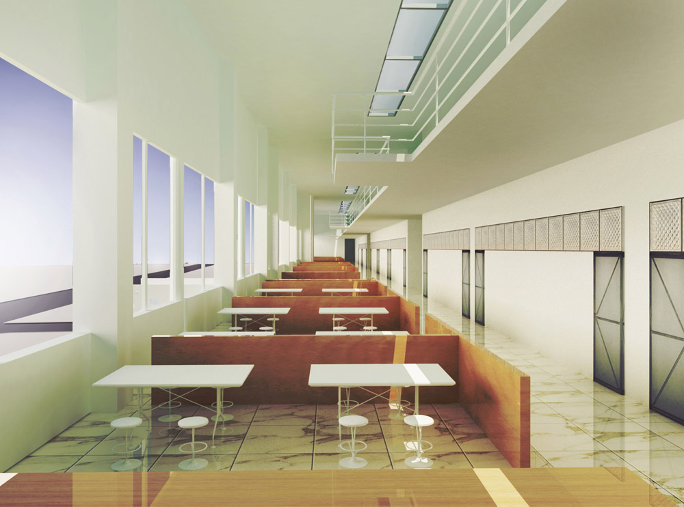
图7 主体教学楼 图8 教学楼内共享空间
Fig.7 The main teaching building Fig.8 Shared space in the teaching building
教学楼二层三层为一个单元，二层大平台对外，三层套单廊与二层空间融合在一起，增加了视线上人际上交往的可能性（图8）；四层五层重复这个构成，只是封了起来，一是考虑到外部造型，二是考虑到作为一个中学学生的人身安全因素。教室外的共享空间，以木板隔断划分空间，即划分了独立的空间，又没有完全打断，木板隔断增加空间围合感，也解决了防火疏散空间混乱的问题。教学楼与教师办公楼之间配备两层通高的多功能厅，入口结合教学楼东侧入口处理在同一灰空间下，立面开疏密散布的方形的小窗，追求一种特殊的光影效果，丰富校园的外部形态。教学楼一层配备一间多媒体中心，内置书架与阅览空间，配备电脑，使学生即使接触到互联网上最新的信息与资料。这种配备多媒体中心的模式，可以使学生更为便捷的去阅览书刊资料，而不单是去图书馆这种正规的场所，可以就近阅览，相对开放自由，便于灵感的启发。

4.2 综合实训楼部分
综合实训楼（图9）由于是实践性比较强的教学区，学生们在里面发生的行为都比较灵活，且有很多与艺术相关，因此这部分的教学楼的设计风格便定义成了灵活生动，无论是空间布局还是立面处理。综合实训楼的实训区，根据需要配备了各种实训室，如计算机房、语音室、服装表演大厅、舞蹈房、形体房、健美、礼仪、餐饮、动漫、手绘、物流、美容、化妆、美发、造型等。
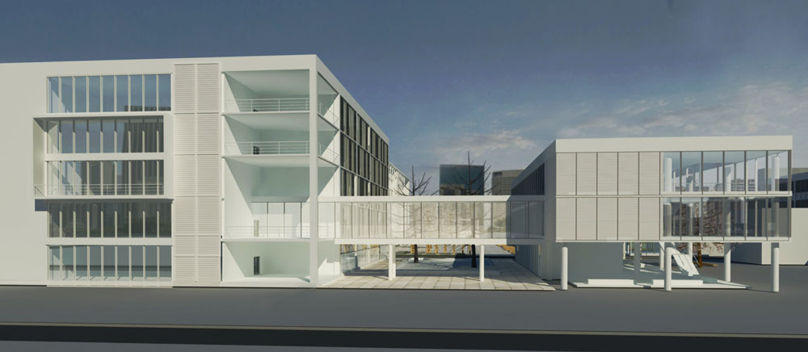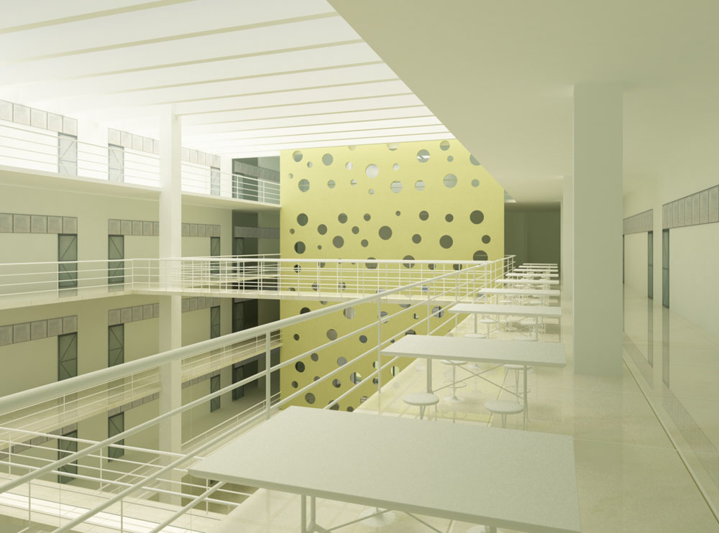
图9 综合实训楼与图书馆 图10 综合实训楼内共享空间
Fig.9 Comprehensive training buildings & Library
Fig.10 Shared space in comprehensive training buildings
实训室以单廊串接，不过打破了传统的教学楼布局，拓宽了交通面积，梳理出柱子靠外栏杆向里这么一段共享区，增加学生交流的场所。整个实训楼内设通高中庭，东侧设一面嫩黄色的艺术墙，丰富空间的趣味性，也营造了大小不同斑驳的光影效果（图10）。四五层综合实训楼与东侧教学楼交接的地方配备了两件活动教室，开窗也是灵活的窗洞处理，开疏密散布的圆窗，呼应多功能厅的开窗形式。
综合实训楼西侧面向云龙公园，景观价值很好，于是做了诸如舞蹈教室、画室等大空间教室，另使用者临窗观景，心旷神怡。此外每层设计了室外平台，学生可以在课间闲时来此休息观景。平台处理没有单调的重复向上，而是二三成设计为通高，打断没有趣味性的重复，也完善了与图书馆衔接连廊的体块穿插处理。

4.3 图书馆部分
图书馆（图11）底层部分架空设计，是为了打通建筑物对行走流线的横向阻隔，使得人们可以更加方便的到达含有两个古建筑的小庭院，同时还打通了视线，从次入口可以看到掩映的云龙公园的景色，同时图书馆本身轻盈隽秀也成为了景观次轴线的对景。底层架空部分，或面向古建筑的小庭院，或面向云龙公园的秀丽景色，设置一些长条座椅供人们休憩停留。
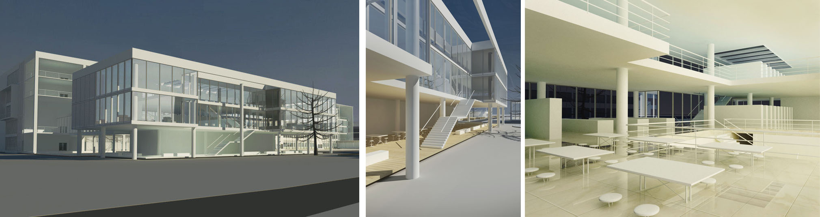
图11 图书馆 图12 图书馆室内空间
Fig.11 Library Fig.12 Indoor space in the Library
图书馆入口设在底层，与出纳结合起来，又联系了底层的办公空间。二三层主题部分空间相对较为灵活，横向竖向都没有绝对的隔断，借阅一体化设计。二层南向设了一个直通室外的直跑楼梯，楼梯下去直达小礼拜堂，即联系起来图书馆与小礼拜堂，又优化了安全疏散。图书馆与实训综合楼之间也用一个玻璃廊道连接，即增加了二者之间庭院的空间围合感，又在交通上联系了两栋建筑。
5 结语
职业技术中学的教学模式与普通高校不同，因此无论校园规划还是教学楼设计都应切合其相应的特点。校园是一个拥有丰富文化内涵的场所，徐州第二职业中学校园设计中充分利用已有的历史元素和自然元素，通过精心的校园规划和建筑设计手法使浓厚的人文气息渗透到校园的每一个角落。莘莘学子承载着民族与国家的希望，规划与建筑师有责任有义务为未来的栋梁之才设计营造最好的校园。

参考文献
[1] 威廉姆-布鲁贝克．学校规划设计[M]．中国电力出版社，2006，35-56
[2] 长泽悟．国外建筑设计详图图集10 教育设施[M]．中国建筑工业出版社．2001
[3] 富永让．现代教育集成．教育建筑[M]，百通集团．辽宁科学技术出版社．1995
[4] 株式会社建筑画报社．日本绿色校园建筑[M]．大连理工大学出版社．2005
[5] 张卫，欧阳红彬．关于历史性建筑改造与再利用的思考[J]．建筑师札记．2006-11-02

[6] 毛白滔．城市的旧建筑改造随想[J]．南京艺术学院学报．2005-03
[7] 谭晟基，罗建河．以校园人文环境为规划切入点 —— —长沙市技术学院新校园规划设计[J]．广东建材．2011-08

附录
【作者简介】
姓名：王莎莎
出生年月：1988-01-26
性别：女
籍贯：山东
学历：中国矿业大学硕士研究生
邮箱：414369535@qq.com
联系电话：13641539027
联系地址：江苏省徐州市云龙区中国矿业大学南湖校区研一宿舍楼七单元202 ，221008

